职称系统单位注册常见问题
网址：https://ggfw.rst.hunan.gov.cn/neaf-ui/#/login

一、公服单位帐号注册应该选择主管单位还是主管机构？
注：这里的主管机构和主管单位是指注册申请信息发给谁来审，不是要注册的这个单位是主管机构还是主管单位

二、选择主管机构会怎样？
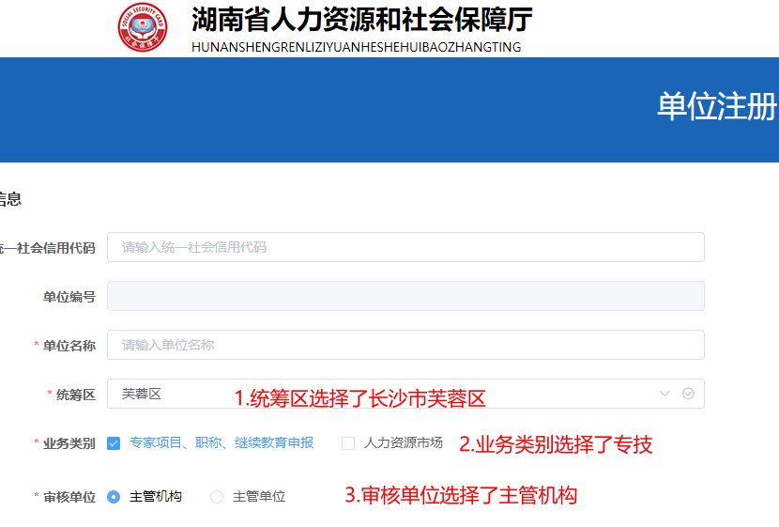
如上图：注册信息会发给长沙市芙蓉区专技科，由专技科通过人社一体化平台的核心帐号注册审核模块审核。
注意：业务类型只要勾了人力资源市场，不管勾没勾前面的专技，都会发给人力资源去审核。
只要发给人力资源的，不管审核单位选择的是主管机构还是主管单位，最后都会发给主管机构，因为人力资源没有主管单位。
其实：这两个勾只是确定发给专技还是人力资源审核，不管谁审了，该单位都会有这两块权限。
如果发给了人力资源怎么办：
审核界面增加了业务类别选择，默认为专技，可以手动选择为人力资源，再点查询，就可以查出人力资源的待审业务，直接审核就可以了，不影响后续业务和单位权限分配。
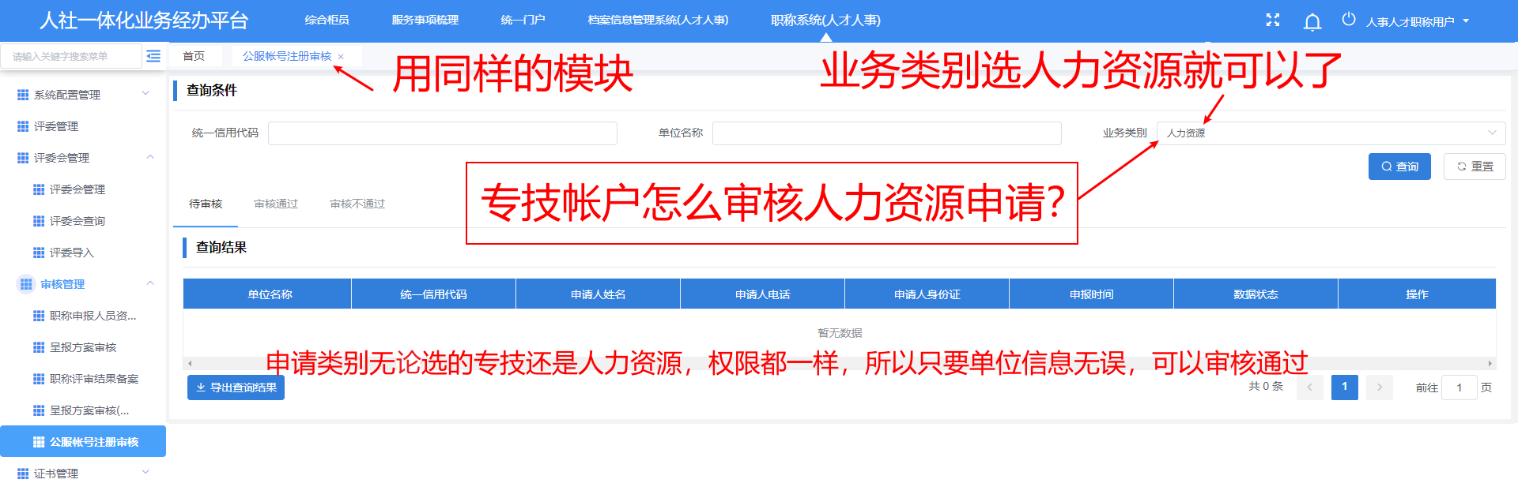
三、选择主管单位会怎样？
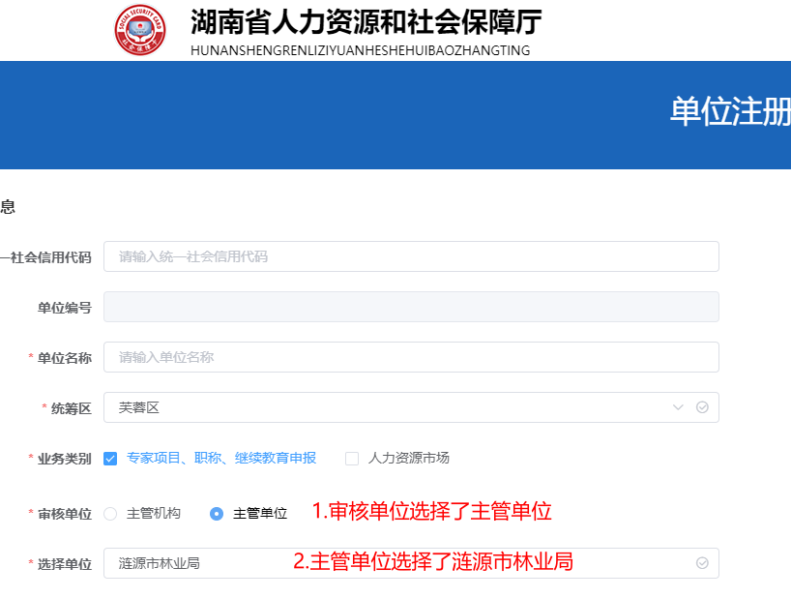
如上图：注册信息会发给涟源市林业局，由林业局通过单位网厅系统审核。
也就是说如果选择了主管单位，你首先得知道这个主管单位是有单位网厅帐号的。

四、错误的选择（选错了只能撤回删除重新注册）
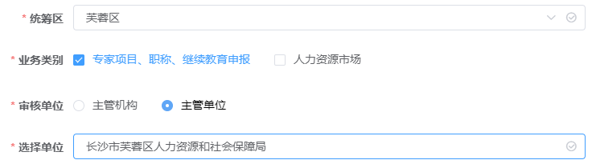
如上图：除非芙蓉区人力资源和社会保障局有单位网厅帐号，不然没有人给他审。
这种情况芙蓉区专技股是肯定不能通过人社一体化平台给他审核的。
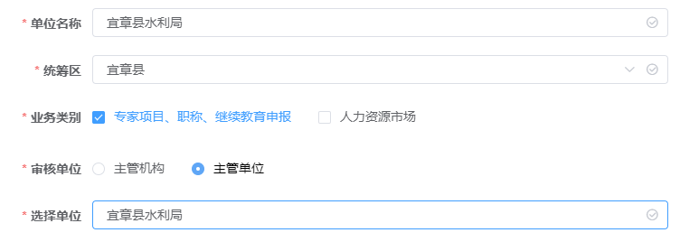
如上图，这个单位自己都还没有公服帐号呢，却选择主管单位审，主管单位选择的还是自己单位，那就没办法走下去了。
五、怎么撤回已注册的帐号？
- 只有待审核的记录才可以撤回，已审核的记录，单位信息有误的，可以进入网厅，通过基本信息管理模块修正。
- 发给主管机构的，找相应机构审核不通过，半小时后即可重新注册。
- 发给主管单位的，可以在注册界面，点注册撤回。
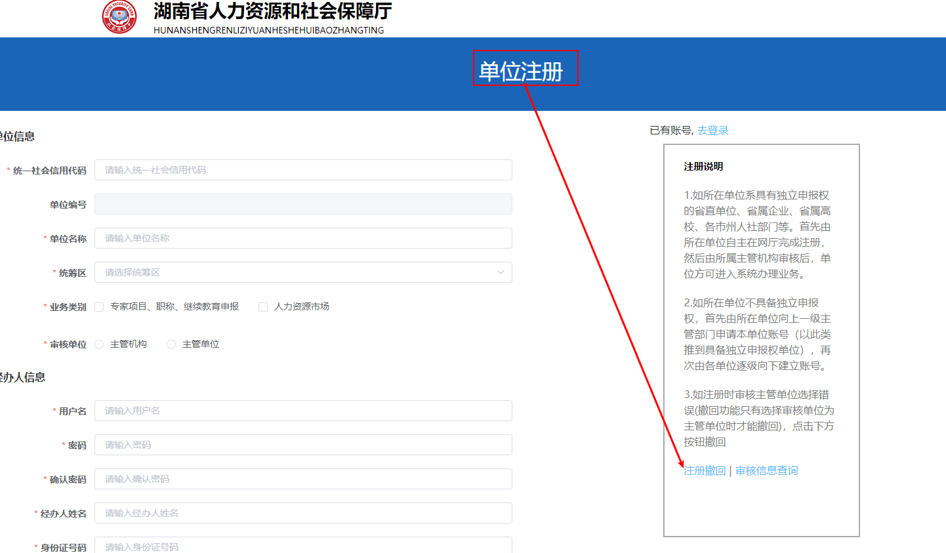
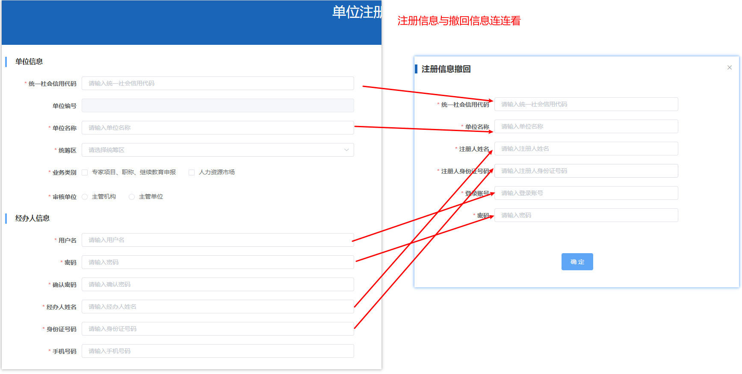

六、怎么知道帐号注册申请发给了谁审核？
重新进入注册界面，点审核信息查询，输入统一信用代码即可查询：
- 如果没查到记录，说明没有点注册，参见本文5.3。
- 如果查到记录，显示主管机构审核，后面又有主管单位的名称，代表勾选了人力资源，仍然发到统筹区对应机构去了。
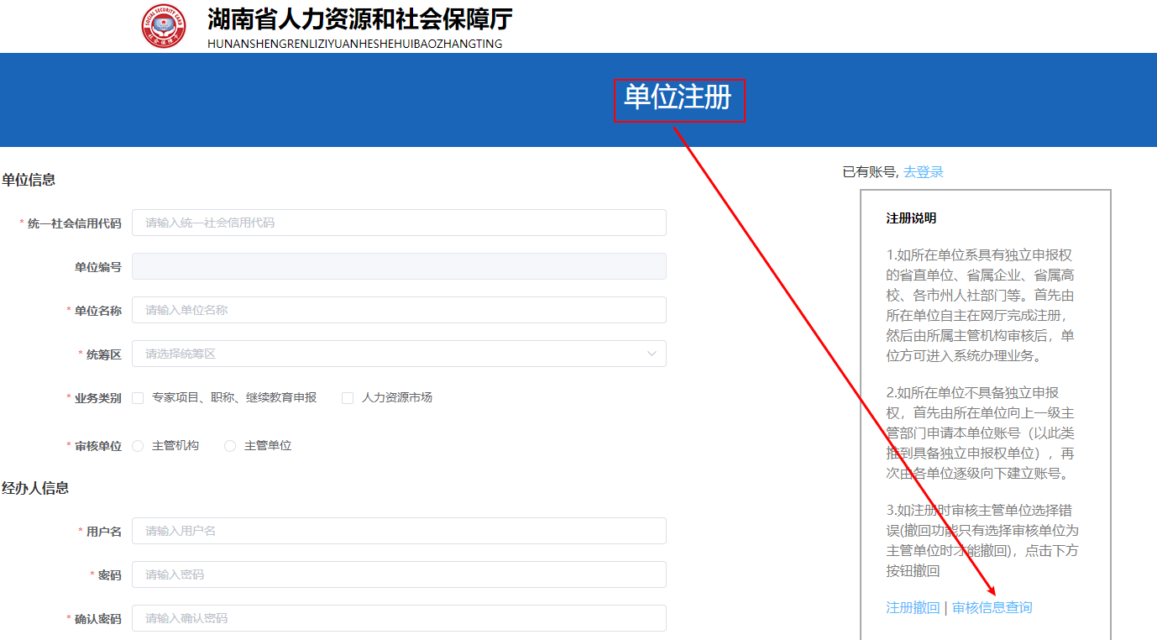
查询功能：
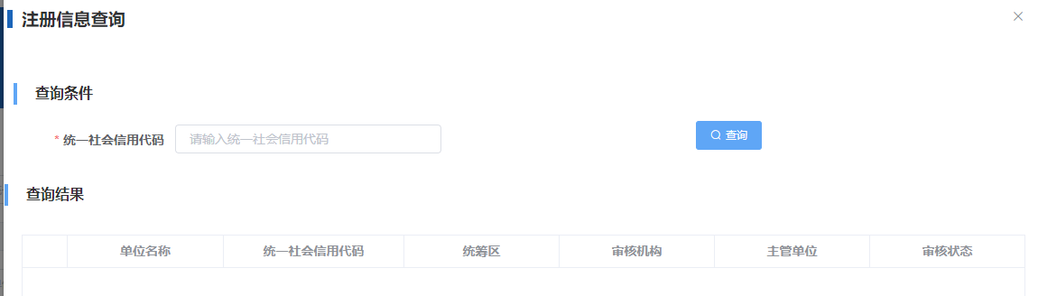

七、已有公服帐号但没有人才人事权限应该怎么搞？
这种情况仍然需要单位再注册一次，单位按自己的意愿，选择是用下面的1还是2：
假设一个单位已经有一个公服帐号，用户名为：a，经办人是张三，但只有社保权限，没有人才人事权限：
1.单位注册时，用户名仍然录：a，经办人录张三，然后注册申请，审核通过以后，帐号a就有了人才人事权限。
注意：因为用户名a的经办人是张三，所以再注册的时候，必须还是用户名a加经办人张三。
2.单位注册时，用户名录：b，经办人录李四，然后注册申请，审核通过以后，单位就有两个帐号：a帐号只有社保权限，b帐号只有人才人事权限。
注意：因为我们新录了一个用户名，所以经办人就不能还用张三，必须换一个人。
3.单位注册时，用户名录a经办人录李四（系统会提示：该账号已经注册，如需使用同一个账号，身份证信息必须保持一致），或者用户名录b经办人录张三（系统会提示：您在本系统已有账号[a，新注册单位账号和密码必须和已有账号密码保持一致），都不行。
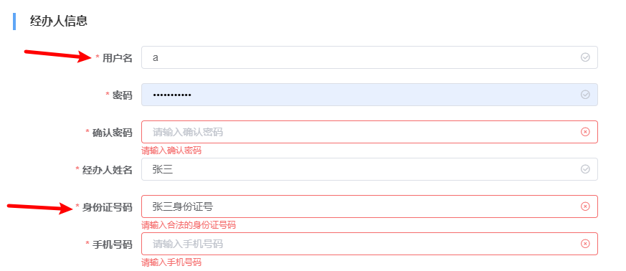
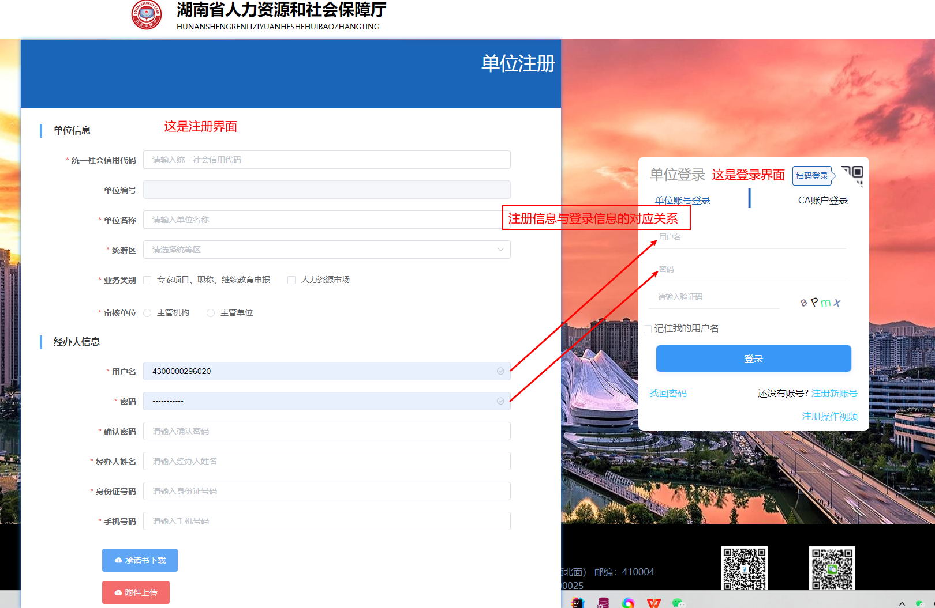

八、单位注册成功为什么哪儿都看不到我的注册申请信息？
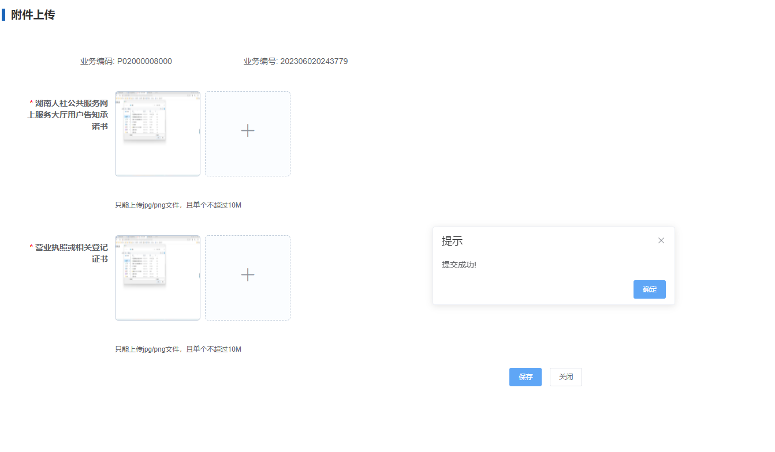
上图的提示成功，是附件上传成功，并不是注册成功。
点确定以后，会自动回到注册界面，再点注册，提示成功才是注册成功。
注意：如果注册是成功的，则在登录界面输入用户名密码，会提示还在审核中，如果提示用户名不存在，那就要考虑是不是没点注册了，或者就是注册的时候输入的用户名和登录的时候输入的用户名不一致。

九、专技股已经审核了，为什么单位还不能登录？
核心审核通过或者审核不通过以后，公服需要等一段时间才能收到审核结果，最多等半小时。

